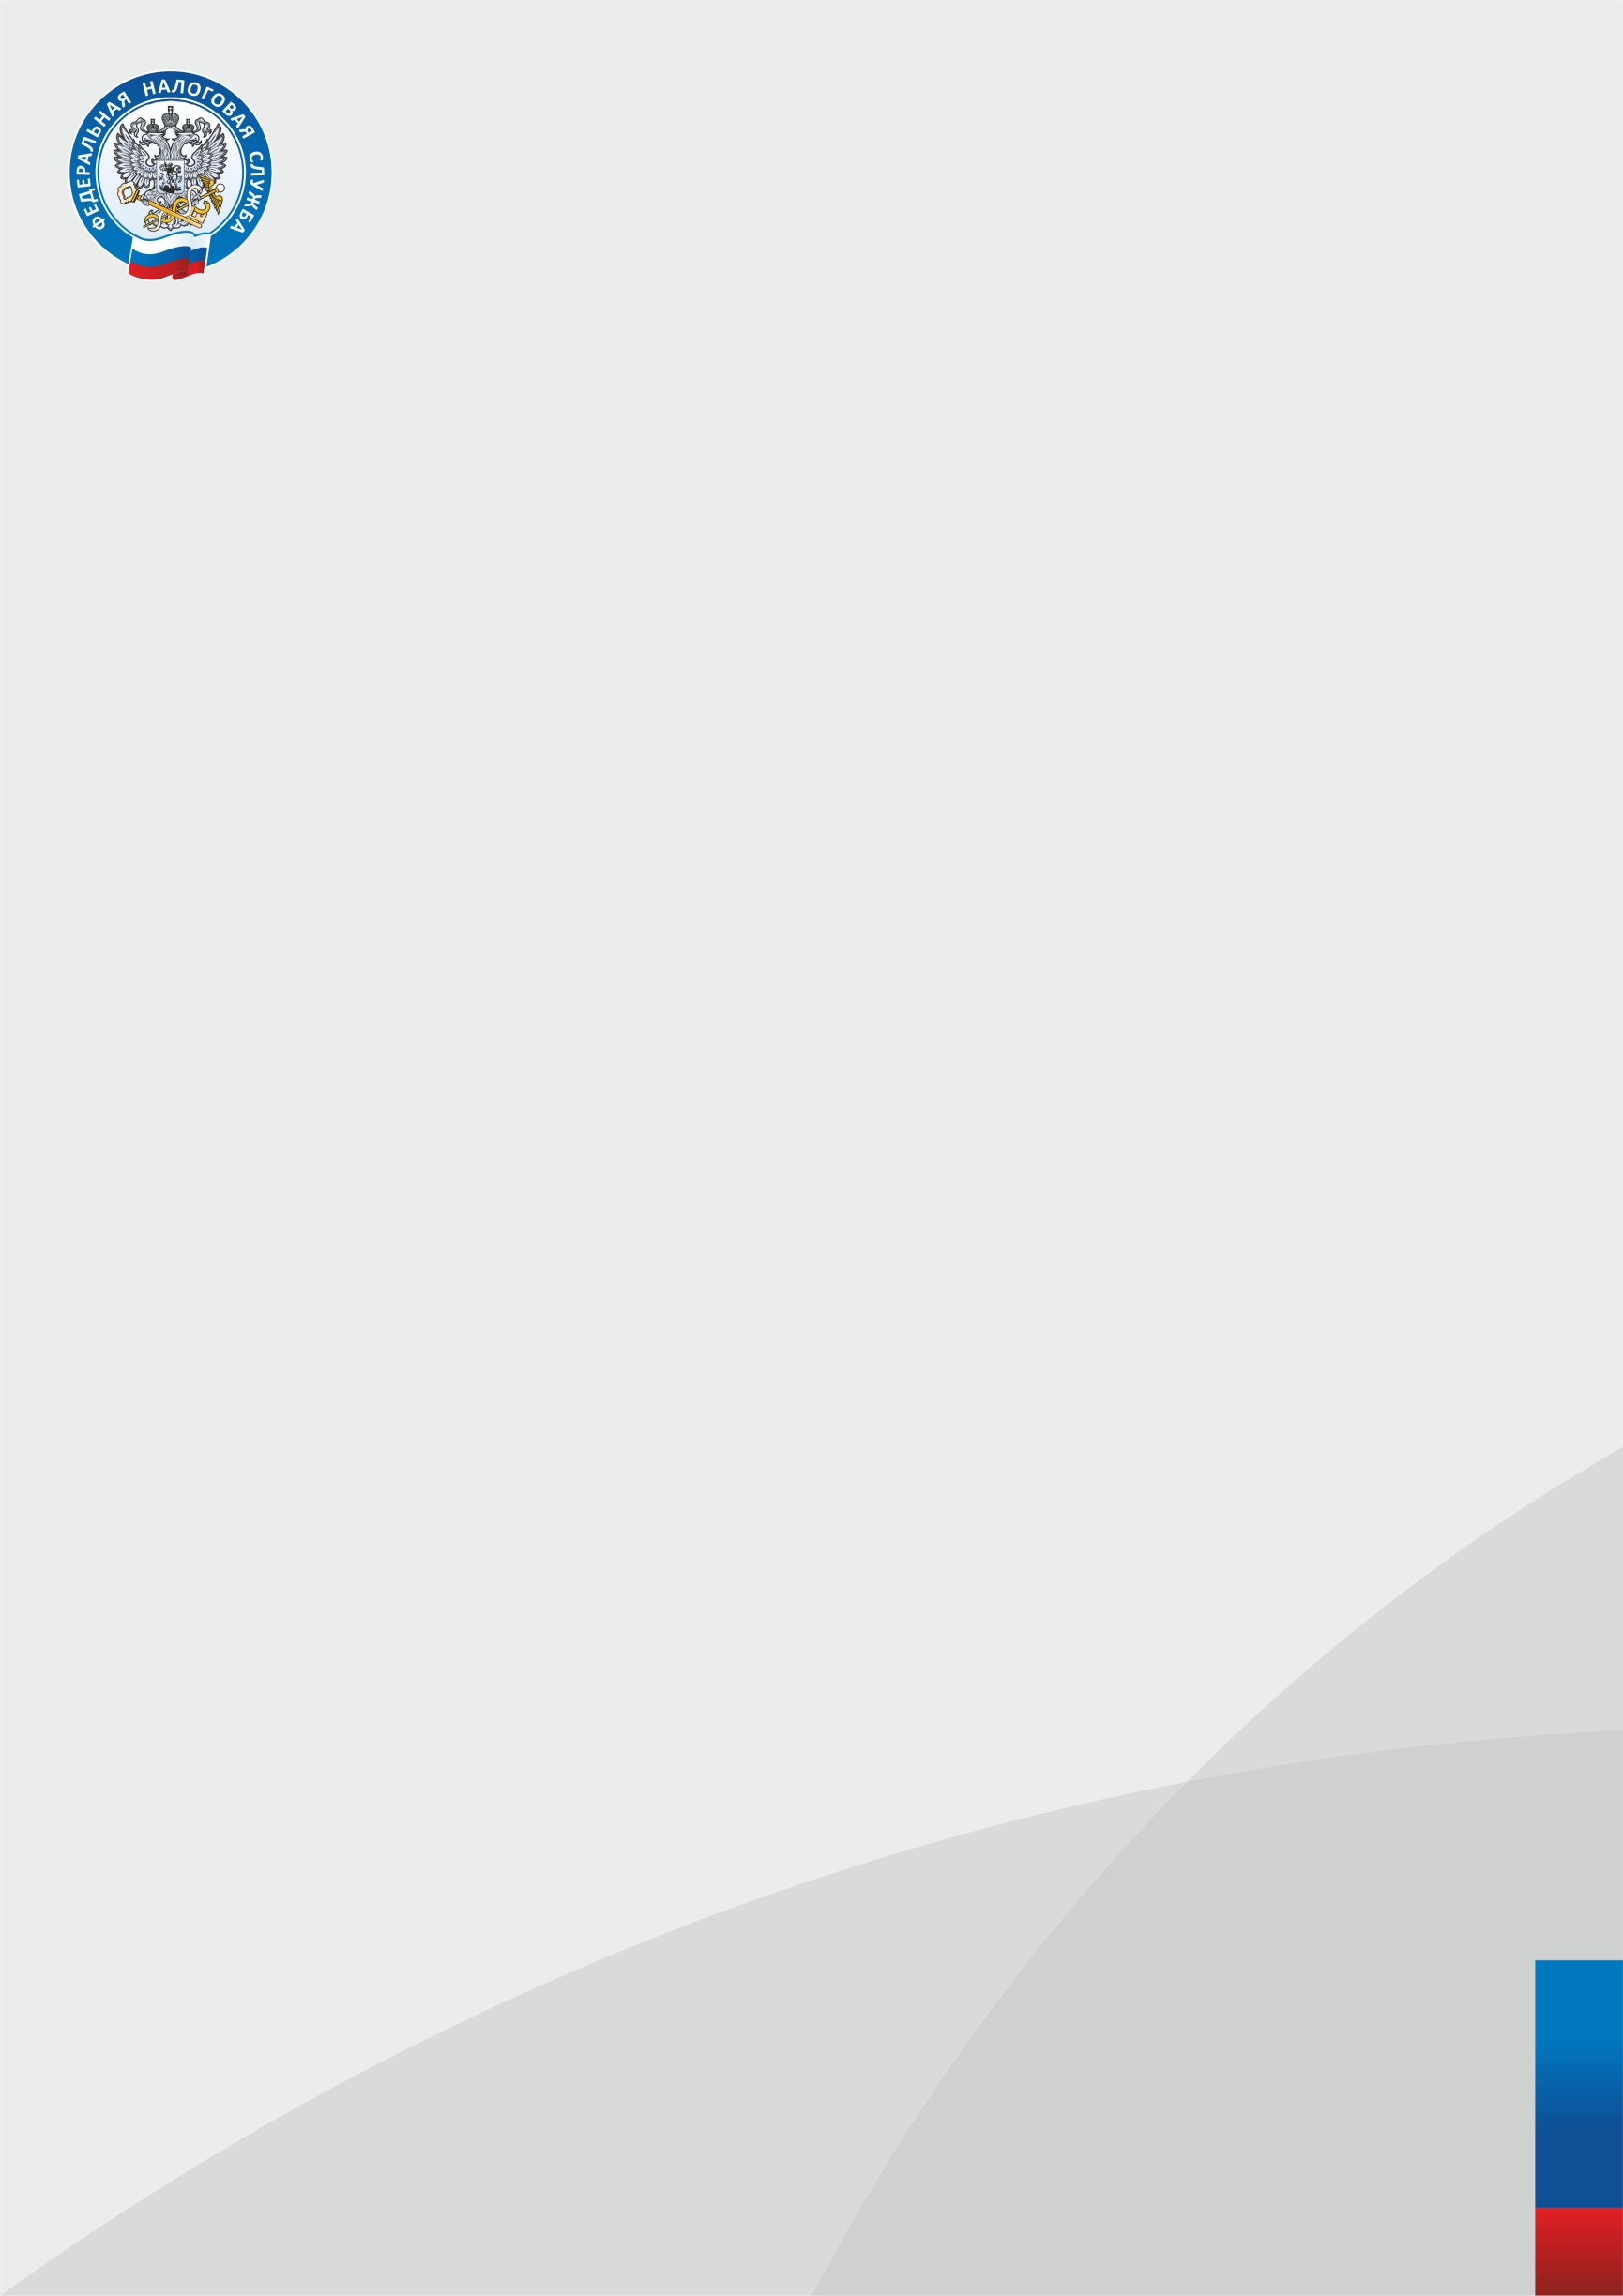

Управление Федеральной
налоговой службы по Ленинградской области

Уважаемые налогоплательщики!
18 августа 2022 года в 11-00 Управление ФНС России по Ленинградской области проведет вебинар на тему:
«Актуальные вопросы администрирования имущественных налогов организаций и физических лиц».
Для участия в вебинаре требуется предварительная регистрация.

Спикерами вебинара выступят заместитель руководителя Управления ФНС России по Ленинградской области А.Ю. Анисимов, а также заместитель начальника отдела налогообложения имущества Управления ФНС России по Ленинградской области Е.В. Лесман.
В режиме онлайн они постараются ответить на поступившие вопросы налогоплательщиков по заявленной теме вебинара.
Вопросы для их последующего рассмотрения в ходе мероприятия можно сообщить не позднее 17.08.2022 по адресу электронной почты t.kuznecova.r4700@tax.gov.ru

Полная запись вебинара будет размещена на сайте www.nalog.gov.ru в региональном разделе «Новости».

